非题库课程考试报名流程
网址：https://tdxl.ruc.edu.cn/sswap/wall/login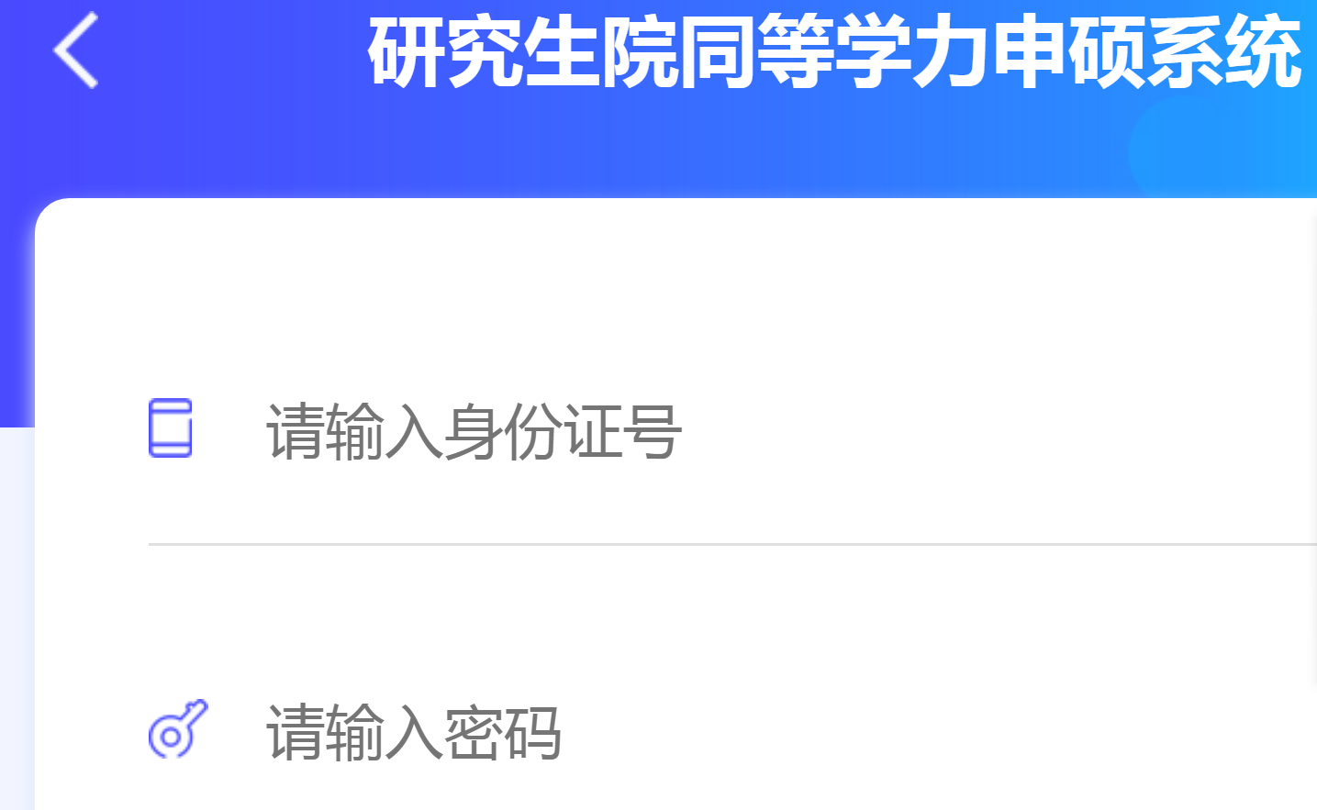
用户名：身份证号
密码：身份证号后六位
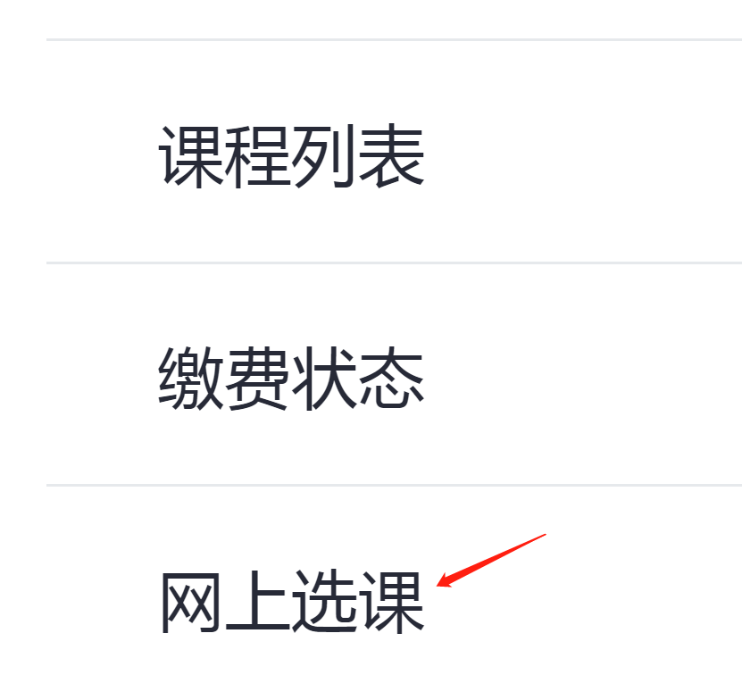
点击网上选课
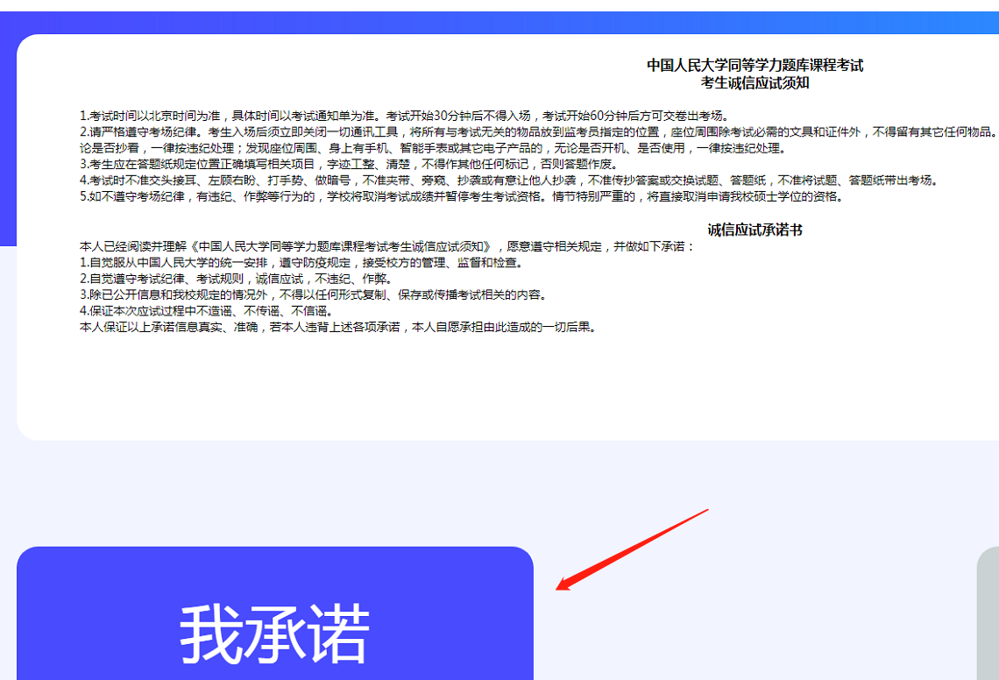
点我承诺
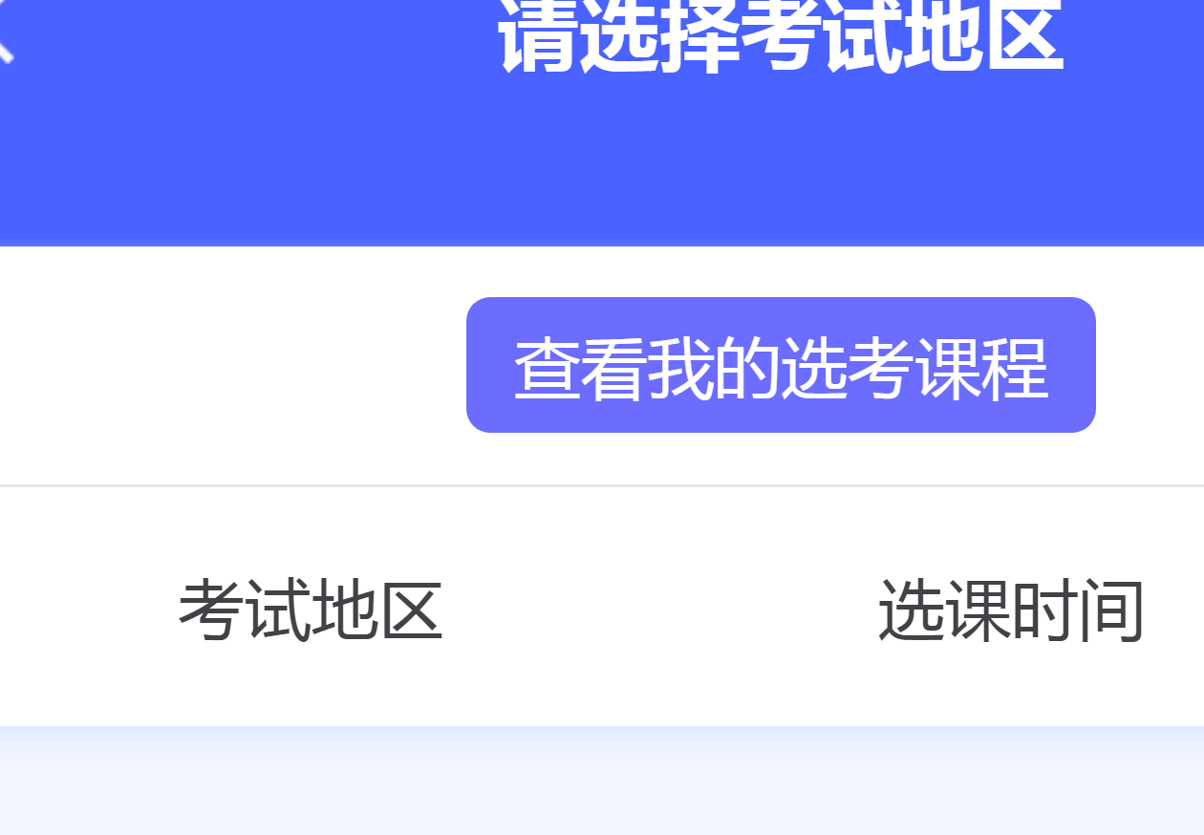
选择需要考试科目即可
如遇到欠费情况(只针对非题库课程考试），返回主页
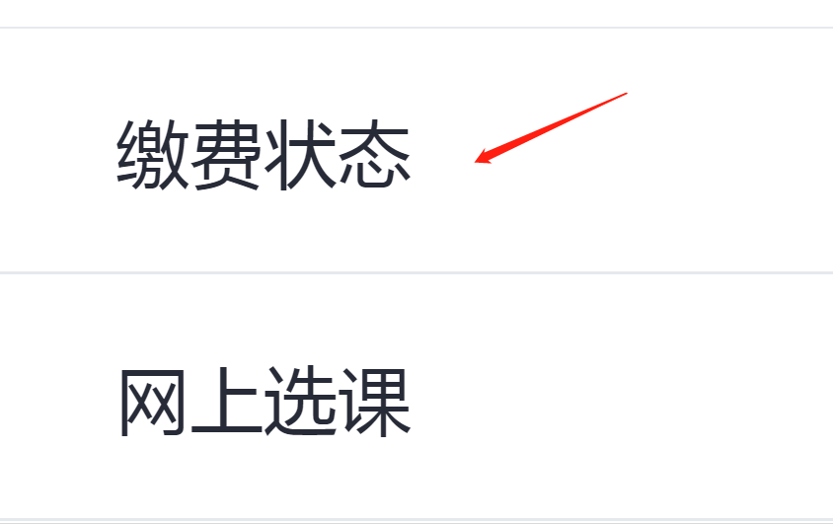
相对应科目显示0元，点击缴费即可。

